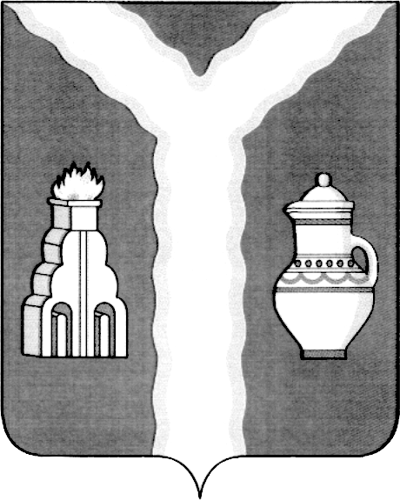

РАЙОННАЯ ДУМА
МУНИЦИПАЛЬНОГО РАЙОНА «ГОРОД КИРОВ И КИРОВСКИЙ РАЙОН» КАЛУЖСКОЙ ОБЛАСТИ

РЕШЕНИЕ

от 25 января 2024 № 253

О передаче осуществления части полномочий по решению вопросов местного значения от органов местного самоуправления муниципального района «Город Киров и Кировский район» органам местного самоуправления сельского поселения «Село Дуброво»

В соответствии с частью 4 статьи 15 Федерального закона от 06.10.2003 № 131-ФЗ «Об общих принципах организации местного самоуправления в Российской Федерации», решением Районной Думы муниципального района «Город Киров и Кировский район» от 21.01.2015 № 325 «О Положении о порядке заключения соглашений органами местного самоуправления муниципального района «Город Киров и Кировский район» с органами местного самоуправления поселений, входящих в его состав, о передаче (принятии) части полномочий по решению вопросов местного значения», руководствуясь Уставом муниципального района «Город Киров и Кировский район»,
Районная Дума решила:

1. Передать на срок с 01.01.2024 года по 31.12.2024 года органу местного самоуправления сельского поселения «Село Дуброво» осуществление полномочий по решению вопросов местного значения органов местного самоуправления муниципального района «Город Киров и Кировский район» в части:
- утверждение генеральных планов поселения, правил землепользования и застройки, утверждение подготовленной на основе генеральных планов поселения документации по планировке территории.
2. Направить настоящее решение в Сельскую Думу сельского поселения «Село Дуброво».
3. Заключить соглашение о передаче части полномочий по решению вопросов местного значения, предусмотренных пунктом 1 настоящего решения.
4. Настоящее решение вступает в силу после принятия и распространяется на правоотношения возникшие с 01.01.2024 года.

Глава муниципального района Т.Д. Кожан

